Dialog System

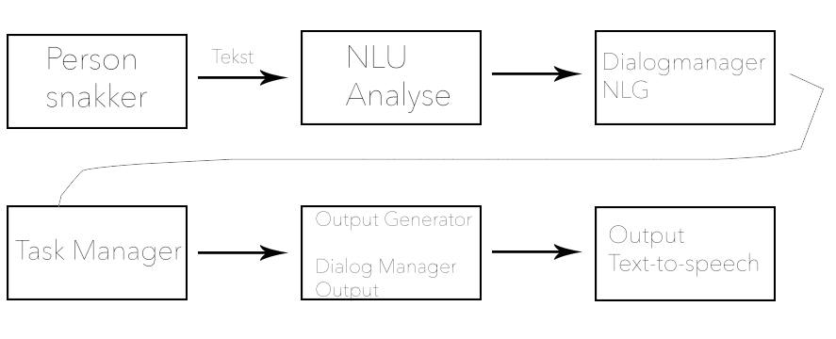

**1. Person snakker (Lyd)**

Lyden blir konvertert til tekst med en input recognizer/ decoder

i dette tilfelle tar vi utgangspunkt i en akustisk modell for dekoding av brukerens input (lyd). En akustisk modell er en fil so inneholder statistiske representasjoner av hver distinkte lyd som utgjør et ord. I det engelske språket er det 40 forskjellige "lyder" som brukes i talegjenkjenningen. hvis vi for eksempel skal analysere ordet "house" vil lydene vi leter etter være "hh, aw, s". Det som skjer i taledekoderen er at hvis den finner disse lydene så vil den gjøre en antakelse om at ordet som er sagt er "house". Når dekoderen finner en av de 40 distinkte lydene noterer den det ned, og slik fortsetter den til brukeren er ferdig å snakke. Når brukeren er ferdig sjekker dekoderen lydene den fant opp mot lyder som utgjør ord i "ordboken".

**2. NLU**

Teksten blir analysert av NLU (Natural Language Understanding engin) som registrer navn, ordklassen til ordene som blir brukt, og sammensetningen av hele setninger for å registrer syntaks og sammenhenger. Det kan ofte bli en utfordring siden det oppstår ukjente og uventede innspill i inputet, og systemet må derifra funne ut hva som er riktig syntaks.

**3. Dialogmanager NLG**

Informasjons- semantikken fra NLU blir analysert av dialogmanageren som også holder historikk og status i dialogen. Dialogmanagaeren er ansvarlig for statusen og flyten i samtalen. Den viktigste rollen til DMen er å bestemme hvilken handling dialog agenten(?) skal ta til en hver tid. En måte for DMen å tolke den menneskelige inputen på er å lete etter stikkord i det som blir sagt, og generere et svar utifra dette. Outputen til dialogmanageren er instrukser til de andre komponentene i dialogsystemet. Dette blir konvertert til menneskelig språk av en NLG (Natural Language Generation) komponent. outputen blir gjort mer naturlig ved å huske dialog historikken.

**4. Task manager**

Dialog manageren tar som regel kontakt med en eller flere task managere som har kunnskap om det spesifikke domenet.

**5. Output generator**

Før dialogmanageren kan gi en output, og før outputen kan gis til brukeren, må den få hjelp av en output generator. Det er flere typer output generatorer, bla. Natural language generator. NLG sin oppgave er å generere naturlig språk fra maskinens representasjonssystem til en mer logisk form. Altså å gå fra maskinens ”språk” til et naturlig et. Alternativer er Layout engine og Gesture generator.

**6. Output**

Til slutt vil outputet bli gitt tilbake til brukeren ved hjelp av en output renderer i form av tekst eller lyd. Systemet kan bruke en "text-to-speech engine" for å gi output i form av lyd, og mange systemer bruker animasjoner av mennesker eller dyr når de gir outputet tilbake til brukeren. Eks. "Eviebot".

kilder:

<http://www.voxforge.org/home/docs/faq/faq/what-is-an-acoustic-model>

<https://en.wikipedia.org/wiki/Dialog_system>

<https://en.wikipedia.org/wiki/Part_of_speech>

<https://en.wikipedia.org/wiki/Natural_language_understanding>

<https://en.wikipedia.org/wiki/Dialog_manager>

<https://en.wikipedia.org/wiki/Chatterbot>